拍好肖像的6招
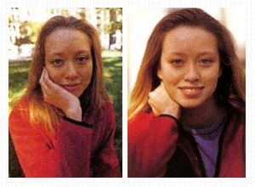
什么镜头拍肖像最好？一只中等望远的变焦或定焦镜头就能胜任。如果使用35毫米胶片拍摄的话，这就意味着应使用85至135毫米焦距的镜头。因较短的焦距（50毫米以下）拍肖像常常会夸张人物面部的特征，有时会使鼻子显得比实际的大，你会因此而让朋友们扫兴。
使用经常被称为人像镜头的85至135毫米的较长镜头时，透视则有所压缩，这样面部特征就会表现出正确的比例。而若要使用200毫米以上长焦距镜头的话，则会使面孔显得太平。
用中等望远镜头来拍摄肖像效果比较好。上图用35毫米广角镜头靠近拍摄的面容太难看。而下图用 105毫米长焦距镜头拍摄的肖像压缩了透视和面部特征，把被摄者表现得自然悦目。
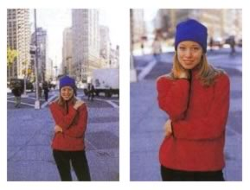
没有经验的人像摄影师拍摄失败的另一个原因是他们在拍摄时没有尽可能地靠近。如果你拍摄的人物在画面上太小，以至于其面容和表情不能成为照片上一目了然的表现中心，那么效果就差了。解决的办法就是再靠近一些拍摄。你可以走上前去靠近被摄者，或者是使用较长焦距的镜头拍摄。
近产生美。著名战地摄影师罗伯特·卡帕说，如果你的照片拍得不够好，那是因为你靠得不够近。对人像照片来说这当然是对的。上边的左侧照片是在15英尺距离上拍摄的，既算不上肖像，也算不上是市容照片。在上边的右侧中，由于靠近了被摄者，其效果没人怀疑它是肖像，而且是一幅成功的肖像。顺便说一下，上图还存在另一个常见的问题，即人物的头部处在画面中央。在人像构图时，要尽量使头部处在画面的上半部分。
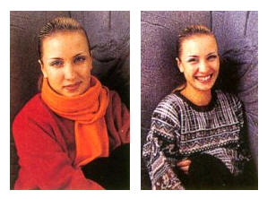
令人目不暇接的彩色服装只会转移观众对被摄者的注意。要采用朴素的设计和沉静的色彩。如果你打算拍摄有些随意的肖像，手头上可以常备一件简单的汗衫。若为大土拍照，把一块红色或蓝色的绸缎料子围搭在她的上身用别外固定，能够代替露肩的或敞领夜礼服。
如果你在拍摄时遇到被摄者身着不台时宜的服装，则要想方设法改变这一点。可以在构图上把画面处理得紧凑些，从而避开那件华而不实的衬衫，或在布光时把那件衬衫部位留在阴影里，并使面部相对更亮一些。
人物的看装要保持简单。在色彩方面，保持简单的着装通常是行之有效的。鲜艳的原色能为人像增添生气（左图）。花哨的着装会使人们把对被摄者五官的注意力转移到人物身上（右图）。
但要注意选择能与被摄者的本色般配的服装。如果可能的话，让被摄者自己选择衣服颜色，这效果会最理想。几乎所有的人都知道什么颜色会让他们最好看。如果他或她身着颜色匹配的服装的话，被摄者的天蓝或采色眼睛将会更加明显。（红、绿、蓝的补色是黄、品红、青——编者注）
好了，你在起居室里建立了一个小摄影室。你肯定能为孩子们拍出比超市中设立的自拍摄影摊更好的照片。有一点要注意的就是应避免使用 F/11到 F/22的小光圈。用小光圈对于在强光下拍风光是好的，但是对于拍摄人像则会出问题。小光圈能使背景显得相当清晰，会转移对被摄者的注意。
F/1.8至F/4的大光圈能使背景虚化,使之处于焦点之外，而让母亲和孩子成为母子照片中唯一让人关注的目标。不过，大光圈有可能使景深太浅，如果被摄者的一只眼睛比另一只离相机更远，那么距离较远的那只眼睛也许会处在焦点之外。补救的办法是在取景时舍弃背景，这样就可以使用较小一挡的光圈，或者是调整被报者的头部位置，使其双眼与相机的距离相等。
你所要展示的是你的被摄者而非背景。在右边这幅用F/16拍摄的人像上背景相当清晰。人们就会试图分辨那是什么或那是哪里。而在左边这幅用F/2.8拍摄的更为有力的人像上就根本不存在背景会分散注意力的问题。人们的注意力会集中在摄影师所希望的地方：被摄者身上。
然而虚化背景并不总是必须的。你不妨试拍一种环境人像,为此，你需要保持周围背景清晰,通过环境特点和细节来对被摄者加以介绍。
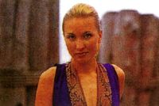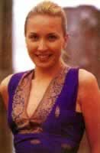
人像摄影新手常犯的错误之一是把人像拍成横画面。这种横画面的构图对于群像来说是好的、但当你拍摄单人时就要把相机转到竖画面的位置。坚画幅取景比较适合单人肖像，因为这种画幅与头部本身或头与上身的立式长方形造型相对应。立式结构也适合干拍夫妻照片，特别是当他们拥抱的时候。能让两口子亲密无间的浪漫情调淋漓尽致地表现出来。
采用横画幅时要注意一些问题。例如，上图的横幅人像虽然不错，但是请注意作者采取的从胸部剪裁的方式使画面显得生硬而不自然。对人物最自然的剪裁要选择在身上最窄的部位，如脖子和腰。下图对被摄者的竖画面取景采用了这样的部位剪裁，就取得相对平衡而令人满意的构图。
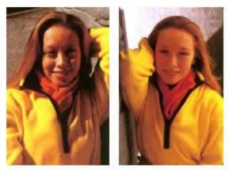
拍人像最忌讳的就是使用从头顶上直射下来的阳光。它将在眼窝、鼻子周围和下巴底下造成黑影。为了避免这种破坏性的光线效果，职业人像摄影师喜欢选用开阔的荫凉场地，如晴天时大树底下，四周有大量的反射光可以对局部阴影进行补光，在人物脸上形成流畅的没有阴影的照明。
如果你不得不在正午时分抓拍人像，你可以很容易地自己创造一个开阔的背荫条件，即让被摄者把背对着太阳，从技术上说这叫逆光。这对于你的相机测光表会形成一种挑战，下面介绍的方法可以解决这个问题。为了改善上图用直射阳光拍摄的效果，可用一把半透明的 白伞遮挡中午的阳光。另一种办法就是采用这光照明来解决问题，不过被摄者周围的强光会干扰你的测光表而造成人物曝光不足。为了避免这种情况，你应靠近被摄者直接从其面部测取曝光读数。或者如果你的相机带点测光劝能，那么就用它测取被摄者面部的反射光好了。

